РООСЙСКАЯ ФЕДЕРАЦИЯ

СОВЕТ ДЕПУТАТОВ

МУНИЦИПАЛЬНОГО ОБРАЗОВАНИЯ

ЛЕБЯЖЕНСКОЕ ГОРОДСКОЕ ПОСЕЛЕНИЕ
МУНИЦИПАЛЬНОГО ОБРАЗОВАНИЯ
ЛОМОНОСОВСКИЙ МУНИЦИПАЛЬНЫЙ РАЙОН
ЛЕНИНГРАДСКОЙ ОБЛАСТИ

РЕШЕНИЕ

«30» мая 20 14 г. №17

Об определении границ прилегающих к организациям
и (или) объектам территорий, на которых
не допускается розничная продажа алкогольной продукции
на территории МО Лебяженское городское поселение

В соответствии с Федеральным законом от 6 октября 2003 г. № 131-ФЗ "Об общих принципах организации местного самоуправления в Российской Федерации», пунктами 2 и 4 статьи 16 Федерального закона от 22.11.1995г. № 171-ФЗ "О государственном регулировании производства и оборота этилового спирта, алкогольной и спиртосодержащей продукции и об ограничении потребления (распития) алкогольной продукции", постановлением Правительства Российской Федерации от 27.12.2012г. №1425 «Об определении органами государственной власти субъектов Российской Федерации мест массового скопления граждан и мест нахождения источников повышенной опасности, в которых не допускается розничная продажа алкогольной продукции, а также определении органами местного самоуправления границ прилегающих территорий, на которых не допускается розничная продажа алкогольной продукции», Уставом МО Лебяженское городское поселение, предложением главы местной администрации Совет депутатов МО Лебяженское городское поселение решил:
1. Определить перечень организаций и объектов, на прилегающих территориях к которым не допускается розничная продажа алкогольной продукции на территории МО Лебяженское городское поселение, согласно приложению № 1.
2. Установить, что к прилегающей территории относится территория, прилегающая к организациям и объектам, указанным в приложении № 1, включая обособленную территорию (при наличии таковой), то есть территорию, границы которой обозначены ограждением (объектами искусственного происхождения), прилегающую к зданию (строению, сооружению), в котором расположены указанные организации и (или) объекты.
3. Установить способ расчета расстояния от организаций и объектов, определенных в соответствии с п. 1. настоящего Решения:
- при наличии обособленной территории – от входа для посетителей на обособленную территорию до входа для посетителей в стационарный торговый объект;
- при отсутствии обособленной территории – от входа для посетителей в здание (строение, сооружение), в котором расположены организации и объекты, определенные в соответствии с п.1. настоящего Решения, до входа для посетителей в стационарный торговый объект;
- расстояния прилегающих территорий измеряются по тротуарам, пешеходным дорожкам и пешеходным переходам от входа для посетителей на обособленную территорию или здание (строение, сооружение), в котором расположены организации и объекты, определенные в соответствии с п. 1 настоящего Решения, до входа для посетителей в организации розничной торговли и общественного питания, осуществляющих розничную продажу алкогольной продукции. Измерение расстояний осуществляется по кратчайшему маршруту движения пешехода.
4. Установить, что минимальное расстояние от организаций и (или) объектов, указанных в приложении № 1 до границ прилегающих территорий составляет 10 метров.
5. Утвердить схемы границ прилегающих территорий к организациям и (или) объектам, на которых не допускается розничная продажа алкогольной продукции, согласно приложению № 2.
6. Настоящее Решение подлежит опубликованию в печати (обнародованию на Интернет-сайте поселения).
7. Настоящее Решение вступает в силу со дня его опубликования (обнародования).
8. Признать утратившим силу решение Совета депутатов МО Лебяженское городское поселение № 28 от 14 апреля 2010 года.
9. Контроль исполнения настоящего Решения возложить на главу местной администрации МО Лебяженское городское поселение.

Глава муниципального образования
Лебяженское городское поселение С.Н.Воеводин

.

Приложение № 1
к решению Совета депутатов
МО Лебяженское городское поселение
от 30 мая 2014г. №17

Перечень организаций и объектов,
на прилегающих территориях к которым не допускается
розничная продажа алкогольной продукции на территории
МО Лебяженское городское поселение
МО Ломоносовский муниципальный район

N  п/п | Наименование учреждения, организации | Адрес местонахождения
Детские, образовательные, медицинские организации и объекты спорта
1. | МОУ Лебяженская средняя общеобразовательная школа | п.Лебяжье ул.Степаняна д.16
2. | МДОУ « Детский сад комбинированного вида №5 «Кораблик» | п.Лебяжье ул.Комсомольская д.10
3. | Лебяженская музыкальная школа | п.Лебяжье ул.Пляжная д.2
4. | Многофункциональная спортивная площадка | п.Лебяжье (в центре поселка) у д.№4 ул.Комсомольская
5. | Лебяженская амбулатория ГБУЗ им. Заслуженного врача РФ И. Н. Юдченко | п.Лебяжье ул.Мира д.1а
6. | ГБУЗ ЛО Ломоносовская межрайонная больница им. И.Н.Юдченко, подразделение- Лебяженская больница | п.Лебяжье ул.Больничная д.4
7. | Местная администрация Лебяженского городского поселения | п.Лебяжье ул.Приморская д.68
 | Объект Министерства обороны РФ
8. | в/ч № 3526 | п.Лебяжье
9. | в/ч 69233 | Форт Красная Горка
 | Места массового скопления граждан
 | Многофункциональная спортивная площадка | п.Лебяжье у д.№4 ул.Комсомольская
 | Площадь у памятника «Защитникам Балтийского неба» | п.Лебяжье , рядом со спортивной площадкой

Приложение № 2/1
к решению Совета депутатов
МО Лебяженское городское поселение
от 30 мая 2014г. №17

Схема границ прилегающих к организациям и (или) объектам территорий, на которых не допускается розничная продажа алкогольной продукции.
п.Лебяжье
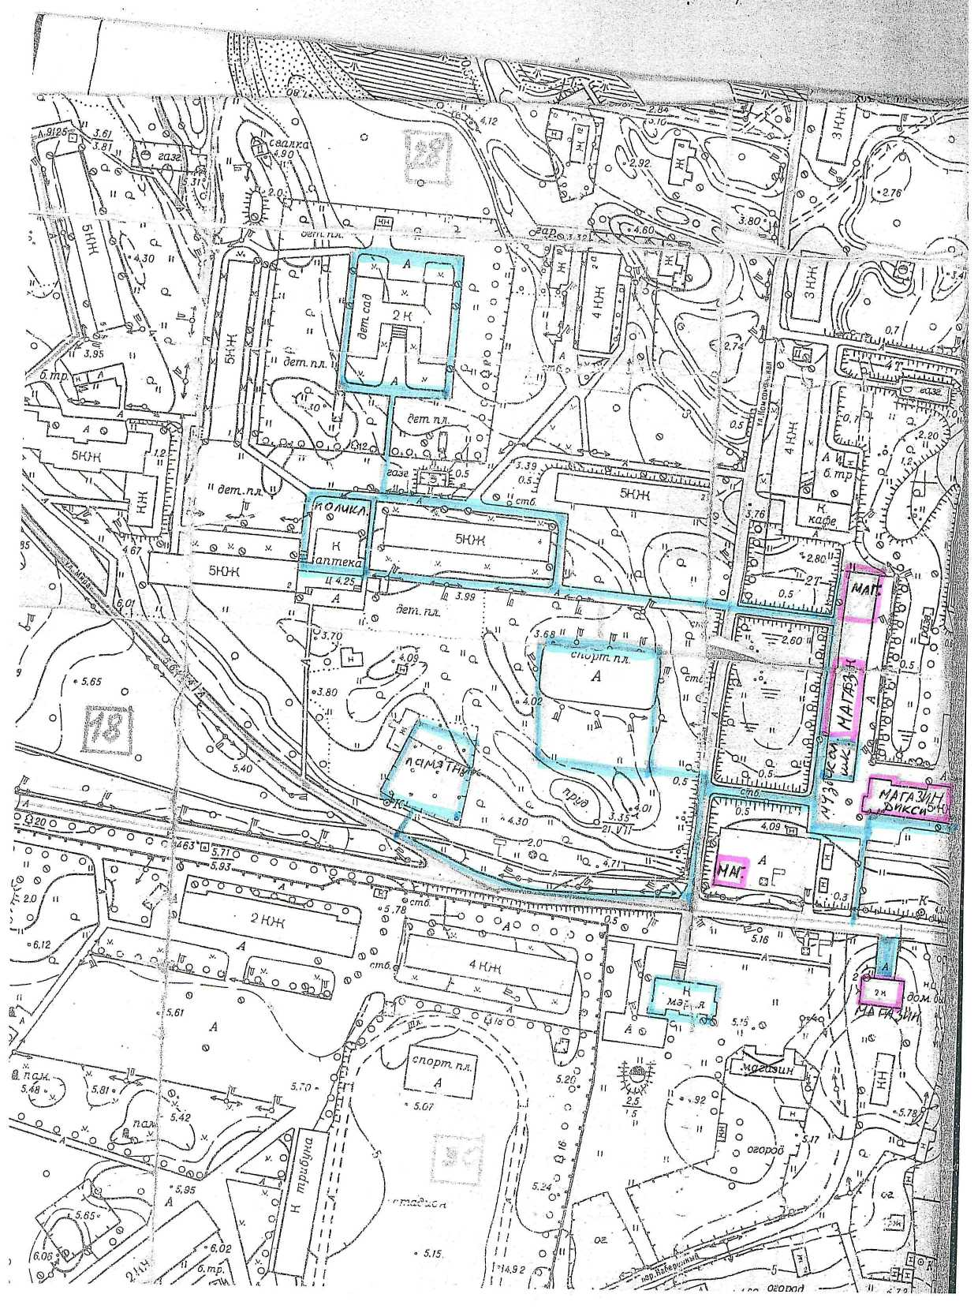

Приложение № 2/2
к решению Совета депутатов
МО Лебяженское городское поселение
От30 мая 2014 № 17
Схема границ прилегающих к организациям и (или) объектам территорий, на которых не допускается розничная продажа алкогольной продукции.
п. Лебяжье
